**جدول 3:** آمار کتاب‌های خریداری شده به تفکیک سال

|  |  |  |  |
| --- | --- | --- | --- |
| **قیمت به تومان** | **نسخه** | **عنوان** | **سال** |
| 68944100 | 2028 | 1607 | 1398 |
| 138674425 | 3331 | 3128 | 1399 |
| 144037487 | 3266 | 2735 | 1400 |
| 285665900 | 2757 | 1965 | 1401 |
| 317532700 | 2827 | 2016 | 1402 |
| ۶۴۷۰۶۷۸۸۰ | 2761 | 2610 | 1403 |
| **۱۶۹۷۳۱۶۰۱۲** | **16906** | **14026** | **جمع** |

**جدول 4:** آمار کتاب‌های اهدایی از مراکز و افراد به کتابخانۀ مرکزی به تفکیک سال

|  |  |  |  |
| --- | --- | --- | --- |
| **سال** | **عنوان** | **نسخه** | **قیمت به تومان** |
| 1398 | 4167 | 4689 | 118861000 |
| 1399 | 1801 | 2035 | 33031000 |
| 1400 | 2357 | 2413 | 96565000 |
| 1401 | 12158 | 14573 | 881600000 |
| 1402 | 6612 | 7220 | 1357390000 |
| 1403 | 674 | 689 | 70662000 |
| **جمع** | **27769** | **31619** | **2558109000** |

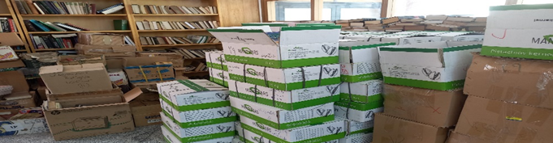

**تصویر 1:** اهدای انجمن طرح اهدای کتاب به کتابخانۀ مرکزی

**جدول 5:** آمار کتاب‌های اهدایی از طرف کتابخانۀ مرکزی به کتابخانه­های سطح استان به تفکیک سال

|  |  |  |
| --- | --- | --- |
| **سال** | **عنوان** | **تعداد نسخه** |
| 1398 | 2133 | 2210 |
| 1399 | 1100 | 1133 |
| 1400 | 1450 | 1493 |
| 1401 | 2515 | 2614 |
| 1402 | 5653 | 6028 |
| 1403 | 2538 | 2863 |
| **مجموع** | **15389** | **16341** |

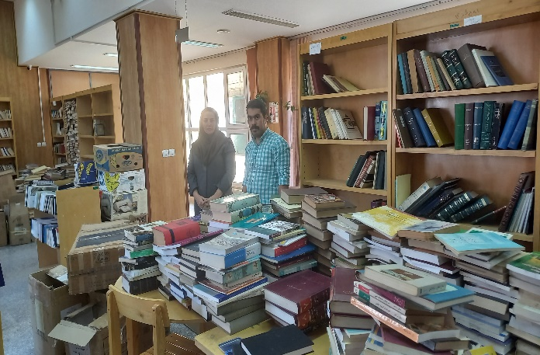

**تصویر 2:** اهدای کتاب از طرف کتابخانۀ مرکزی به نهاد کتابخانه‌های عمومی شهر سنندج

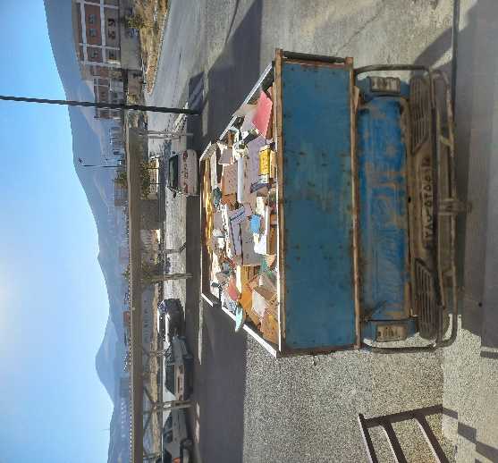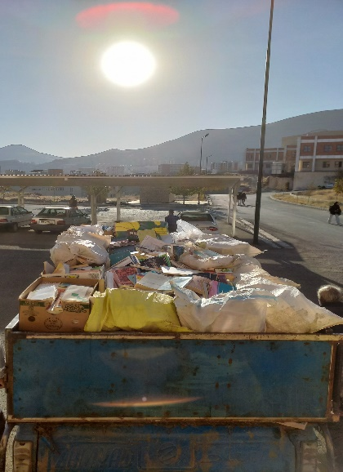

**تصویر 3:** ارسال کتاب­های مازاد و وجینی جهت خمیر

**جدول 6:** آمار کتاب‌های جدید فهرستنویسی شده بر اساس زبان

|  |  |  |  |  |
| --- | --- | --- | --- | --- |
| **سال** | **کتاب فارسی** | **کتاب انگلیسی** | **کتاب کردی** | **کتاب عربی** |
| 1398 | 6011 | 421 | 459 | 136 |
| 1399 | 1896 | 58 | 27 | 31 |
| 1400 | 4640 | 269 | 131 | 120 |
| 1401 | 3354 | 391 | 9 | 2 |
| 1402 | 5370 | 418 | 86 | 72 |
| 1403 | 1468 | 83 | 5 | 4 |
| **مجموع** | **22739** | **1640** | **717** | **365** |

**جدول 7:** آمار کتاب‌های تکراری، اصلاح شده و وجینی به تفکیک سال

|  |  |  |  |
| --- | --- | --- | --- |
| **سال** | **کتاب تکراری** | **کتاب اصلاح شده** | **کتاب وجینی** |
| 1398 | 1010 | 950 | 606 |
| 1399 | 300 | 700 | 893 |
| 1400 | 600 | 1447 | 326 |
| 1401 | 1192 | 607 | 448 |
| 1402 | 1851 | 640 | 615 |
| 1403 | 891 | 145 | 57 |
| **مجموع** | **5844** | **4489** | **2945** |

**جدول 8:** آمار بخش آماده‌سازی و ثبت کتاب

|  |  |  |
| --- | --- | --- |
| **سال** | **ثبت** | **آماده سازی** |
| 1398 | 7580 | 14163 |
| 1399 | 1900 | 3900 |
| 1400 | 4815 | 7447 |
| 1401 | 5775 | 6382 |
| 1402 | 7288 | 7928 |
| 1403 | 4800 | 3784 |
| **مجموع** | **32158** | **43604** |

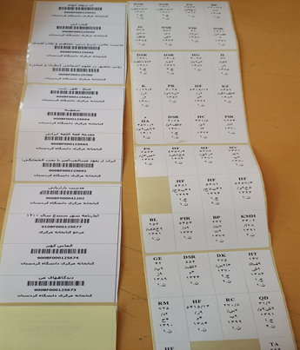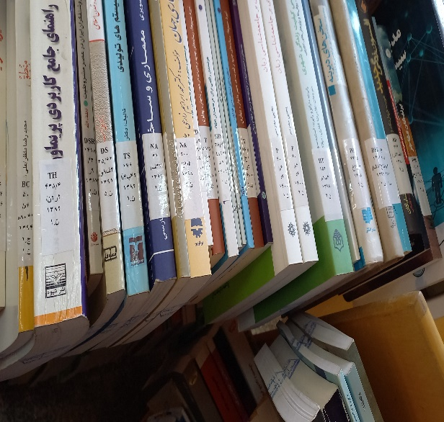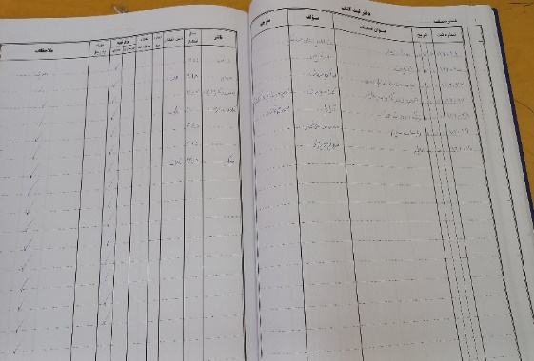

**تصویر 4:** تصویر مراحل آماده‌سازی کتاب

**جدول 9:** آمار مربوط به پویش کتاب در حرکت

|  |  |  |  |  |
| --- | --- | --- | --- | --- |
| **جامعۀ بازدید کننده** | **تعداد دریافت کننده کتاب** | **تعداد کتاب** | **کتاب کمک آموزشی** | **کتاب کودک** |
| **دانشجویان** | 595 | 2048 | 302 | 110 |
| **کارکنان** | 56 | 205 | 27 | 84 |
| **اساتید** | 4 | 13 | 4 | 9 |
| **دانشجویان فرهنگیان** | 48 | 150 | - | - |
| **جمع کل** | **703** | **2416** | **333** | **203** |

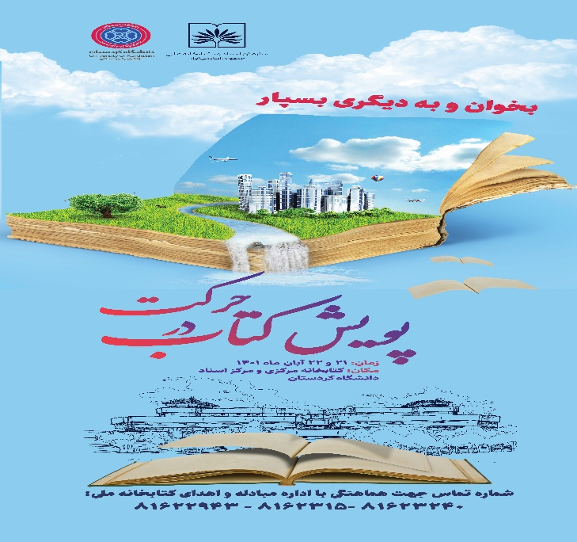

**تصویر 5:** پوستر پویش کتاب در حرکت

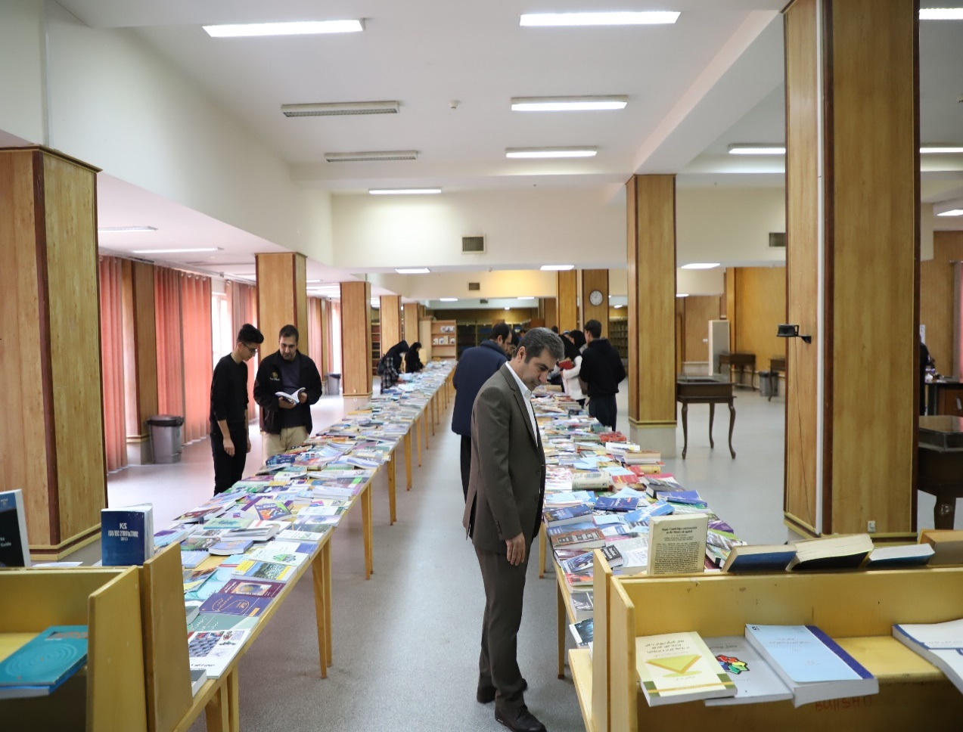

**تصویر 6:** پویش کتاب در حرکت در کتابخانۀ مرکزی و مرکز اسناد

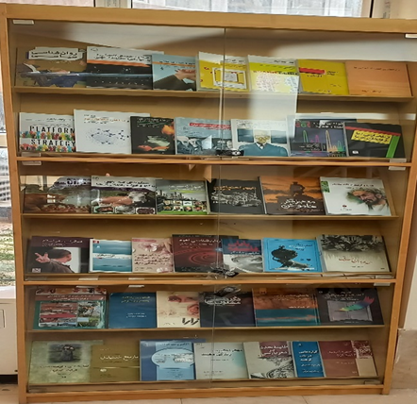

**تصویر 7:** ویترین تازه­های کتاب